

DESARROLLO DE UN MODELO DE ANÁLISIS DE CARGA NO INTRUSIVA PARA EFICIENCIA ENERGÉTICA BASADO EN TÉCNICAS DE MACHINE LEARNING

Meidy Lizeth Moreno
Jose Luis Munévar Diaz
Julian Javier Jaimes Otero

Proyecto Aplicado para optar al título de
Magister en Ciencia de Datos

Director(a)
David Arango Londoño

FACULTAD DE INGENIERÍA Y CIENCIAS
MAESTRÍA EN CIENCIA DE DATOS
SANTIAGO DE CALI, OCTUBRE 11 DE 2025

FICHA RESUMEN

TÍTULO DEL PROYECTO: Desarrollo De Un Modelo De Análisis De Carga No Intrusiva Para Eficiencia Energética Basado En Técnicas De Machine Learning.

- ÁREA DE TRABAJO: Eficiencia Energética.
- TIPO DE PROYECTO: Aplicado.
- ESTUDIANTE(S):
Meidy Lizeth Moreno, Jose Luis Munévar Diaz, Julian Javier Jaimes Otero
- CORREO ELECTRÓNICO:
morenoguzm1@javerianacali.edu.co, joseluis281@javerianacali.edu.co, jotajaimes@javerianacali.edu.co.
- DIRECCIÓN Y TELÉFONO: Cra 17 98-03 Bucaramanga - 3118218420
- DIRECTOR: David Arango
- VINCULACIÓN DEL DIRECTOR:
- CORREO ELECTRÓNICO DEL DIRECTOR: david.arango@javerianacali.edu.co
- CO-DIRECTOR (Si aplica): NA
- GRUPO O EMPRESA QUE LO AVALA (Si aplica): NA
- OTROS GRUPOS O EMPRESAS: NA
- PALABRAS CLAVE (al menos 5): Carga No Intrusiva, Eficiencia Energética, Machine Learning.
- FECHA DE INICIO: octubre 11 de 2025
- DURACIÓN ESTIMADA (En meses): 12

RESUMEN

El proyecto propone el desarrollo de un sistema de monitoreo de carga no intrusivo (NILM) basado en técnicas de inteligencia artificial (IA), enfocado en mejorar la eficiencia energética en entornos comerciales. La creciente demanda energética, sumada al aumento de dispositivos eléctricos conectados a la red eléctrica, ha generado un consumo desmesurado y poco eficiente, debido en gran parte a la falta de información detallada sobre el comportamiento energético de los equipos eléctricos. Los medidores tradicionales solo reportan el consumo total, sin permitir identificar qué equipos eléctricos consumen más, en qué momentos y en qué condiciones, lo que dificulta implementar acciones de ahorro y sostenibilidad. Aunque existen sistemas de monitoreo intrusivo que instalan sensores en cada dispositivo, estos resultan costosos, difíciles de mantener y poco escalables. Ante este panorama, se plantea la creación de un sistema NILM que, a partir de una única medición de energía en el punto de entrada, pueda identificar patrones de consumo y clasificar cargas por categorías mediante modelos de aprendizaje automático. El objetivo general del proyecto es diseñar e implementar una solución que permita analizar y desagregar el consumo energético sin intervención física directa sobre los dispositivos, mejorando la accesibilidad a la información útil para los usuarios. Entre los objetivos específicos se incluyen la selección y evaluación de modelos de IA apropiados para el análisis de datos provenientes de señales eléctricas, la preparación de datos etiquetados para entrenamiento, la implementación de algoritmos de clasificación de carga y la validación del desempeño del sistema desarrollado. Como resultado, se espera obtener un modelo funcional capaz de identificar el funcionamiento de equipos eléctricos, detectar consumos anómalos o ineficientes y entregar reportes desagregados de uso energético. Esta solución contribuirá significativamente a la gestión energética eficiente, brindando a los usuarios herramientas para reducir su consumo, detectar fallos tempranos en equipos eléctricos y promover una cultura de sostenibilidad. Además, sus posibles aplicaciones incluyen su integración en sistemas inteligentes, plataformas de gestión energética en edificios, así como su uso en programas de monitoreo de consumo para empresas distribuidoras de energía o entes reguladores que requieran información precisa sin recurrir a soluciones invasivas o costosas.

TABLA DE CONTENIDO

Pág.
INTRODUCCIÓN 5
1. CONTEXTUALIZACIÓN DEL PROYECTO 6
1.1. Definición del problema 6
1.1.1. Planteamiento del problema 6
1.1.2. Formulación del problema 7
1.1.3. Sistematización 8
1.1.3.1. Procesamiento y recolección de datos 8
1.1.3.2. Evaluar diferentes modelos de machine learning 8
1.1.3.3. Desarrollar un mecanismo de reconciliación para alinear las 8
1.1.3.4. Evaluar la precisión y eficiencia del modelo 9
1.2. Objetivos del proyecto 9
1.2.1. Objetivo General 9
1.2.2. Objetivos Específicos 9
1.3. Marco de referencia 10
1.3.1. Marco teórico 10
1.3.1.1. Eficiencia energética y su importancia 10
1.3.1.2. Monitoreo de energía: de lo intrusivo a lo inteligente 11
1.3.1.3. Componentes técnicos del NILM 11
1.3.1.4. Inteligencia artificial en NILM 11
1.3.1.5. Retos del monitoreo no intrusivo 12
1.3.1.6. Aplicaciones prácticas y beneficios 13
1.3.1.7. Estado del arte y tendencias 13
1.3.2. Antecedentes 13
2. PROCESAMIENTO Y RECOLECCIÓN DE DATOS DE CARGA ENERGÉTICA Y CONSUMO ELÉCTRICO A TRAVÉS DEL ANÁLISIS EXPLORATORIO Y CORRELACIONES. 15
2.1. Procesamiento y recolección de datos 15
2.1.1. Recolección de datos 15
2.1.2. Limpieza de datos 15
2.1.3. Análisis exploratorio (EDA) 15
2.1.4. Conclusiones 19
3. EVALUAR DIFERENTES MODELOS DE MACHINE LEARNING PARA DESAGREGAR EL CONSUMO ENERGÉTICO. 19
3.1. Implementación inicial de modelos 19
3.1.1. Regresión lineal 19

INTRODUCCIÓN

En la era de la revolución tecnológica, las empresas dependen cada vez más de sistemas eléctricos que les permitan mantenerse conectadas, garantizar la seguridad y, en esencia, operar de manera continua. En este contexto, el consumo de energía eléctrica ha crecido de forma exponencial en los últimos años, una tendencia que probablemente continuará debido a esta creciente dependencia. Sin embargo, los sistemas de medición tradicionales instalados en la mayoría de los entornos empresariales proporcionan únicamente datos agregados del consumo total, sin permitir identificar qué equipos o sistemas son responsables de los mayores consumos.
La eficiencia energética se ha convertido en una prioridad para las organizaciones que buscan optimizar sus recursos, reducir costos operativos y contribuir a la sostenibilidad ambiental. No obstante, la desagregación del consumo eléctrico para identificar oportunidades de ahorro suele requerir inversiones significativas en infraestructura, como la instalación de medidores individuales en cada dispositivo, lo cual no siempre es viable técnica o económicamente.
En este contexto, las tecnologías de inteligencia artificial y ciencia de datos ofrecen nuevas oportunidades para abordar este desafío. En particular, la desagregación de carga no intrusiva mediante modelos de machine learning permite estimar el consumo eléctrico por tipo de carga (por ejemplo, iluminación, computadores o sistemas de climatización) a partir de datos agregados previamente almacenados. Esto evita la necesidad de instalar sensores en cada equipo y proporciona información detallada que puede ser utilizada para detectar patrones de uso, identificar ineficiencias energéticas y predecir el comportamiento del consumo futuro.
Este proyecto propone el desarrollo de un modelo basado en técnicas de machine learning que permita desagregar el consumo eléctrico por categorías en un edificio de oficinas. El objetivo es generar información que facilite a las empresas una gestión energética más eficiente, mediante predicciones que sustenten la toma de decisiones orientadas a la reducción de costos y al consumo sostenible

CONTEXTUALIZACIÓN DEL PROYECTO

Definición del problema

El desperdicio energético y el envejecimiento o mal estado de los equipos eléctricos representan factores claves en el incremento del consumo innecesario de energía, La demanda de energía ha incrementado un 3.5% en promedio en los últimos 30 años, por su parte la población se ha expandido un 1,2% y el PIB del mundo un 6% anual (BBVA Research, Sector eléctrico colombiano), lo que se traduce en facturas más elevadas para los usuarios. Esta situación no solo repercute en los costos económicos, sino que también contribuye significativamente al aumento de la demanda en la generación de energía eléctrica y, por ende, a mayores emisiones de dióxido de carbono (CO2), intensificando el impacto ambiental [1].

Planteamiento del problema

En la actualidad, el consumo energético se ha convertido en un factor crítico tanto a nivel ambiental como económico. Muchas edificaciones comerciales utilizan energía de manera ineficiente, lo que genera un aumento innecesario en el gasto energético y contribuye al deterioro del medio ambiente debido a la elevada emisión de gases de efecto invernadero. A pesar de la existencia de tecnologías y prácticas que permiten un uso más racional de la energía, su adopción es todavía limitada por falta de información, inversión inicial o conciencia sobre los beneficios a largo plazo [2].
Una de las principales barreras para mejorar la eficiencia energética es la falta de información detallada sobre cómo, cuándo y cuánto consumen los diferentes equipos eléctricos conectados a una red. Los sistemas de medición convencionales brindan datos generales del consumo total, pero no permiten identificar patrones de uso específicos ni detectar cargas ineficientes o mal funcionamiento de equipos eléctricos. Por otro lado, los sistemas de monitoreo intrusivos requieren sensores físicos en cada dispositivo, lo cual resulta costoso, complejo de instalar y poco escalable, llevando a los usuarios a no poder tener un control o análisis detallado de cual o cuales dispositivos pueden estar incrementando dicho consumo. Sin embargo, los datos recolectados por estos sistemas intrusivos pueden ser los insumos necesarios para realizar iteraciones entre modelos de machine learning que nos permitan desagregar el consumo eléctrico. En este contexto, resulta fundamental establecer un proceso de reconciliación entre las estimaciones generadas por los modelos y los datos reales agregados, con el fin de validar la consistencia de los resultados, ajustar los modelos y garantizar una representación fiel del comportamiento energético. Los modelos de deep learning en particular las redes neuronales recurrentes, nos permiten modelar series temporales y entender dichos patrones de consumo [3].

El desarrollo de un sistema de análisis de carga no intrusivo basado en modelos de machine learning con redes neuronales recurrentes, contribuiría significativamente a mejorar la eficiencia energética en diversos entornos, reducir los costos operativos y minimizar el impacto ambiental, al mismo tiempo que empodera a los usuarios con información útil para la toma de decisiones.
A través del aprendizaje automático, es posible descomponer el consumo eléctrico total registrado en un único punto de medición en estimaciones por tipo de carga, sin necesidad de instalar medidores individuales en cada equipo eléctrico. Esto se logra gracias a la capacidad de los modelos de machine learning para identificar patrones característicos de consumo asociados a distintas categorías de dispositivos. Como resultado, se mejora la visibilidad del consumo energético desagregado, permitiendo decisiones más precisas y fundamentadas en datos reales.
El análisis conjunto de datos agregados y desagregados posibilita la detección de picos de consumo inusuales, uso de equipos eléctricos fuera del horario laboral y la identificación de categorías con consumos innecesarios o ineficientes. Esto contribuye directamente a la optimización del uso de energía, permitiendo intervenir en los puntos críticos del sistema eléctrico de manera focalizada.
Adicionalmente, los modelos predictivos permiten anticipar el comportamiento energético futuro de las oficinas, facilitando la planificación de la demanda y el diseño de estrategias de eficiencia adaptadas a las condiciones operativas específicas de cada entorno.
En conjunto, el uso de IA y ciencia de datos en este contexto no solo permite monitorear el consumo energético de manera más inteligente, sino que transforma datos en conocimiento útil para promover una cultura organizacional orientada a la sostenibilidad y la eficiencia operativa.

Formulación del problema

¿Cómo podemos analizar la eficiencia energética desagregando el consumo a través de un modelo de machine learning, sin recurrir a sistemas de medición intrusivos?

- ¿Qué tipos de datos permiten identificar patrones para la desagregación de equipos eléctricos de consumo eléctrico por dispositivo?

- ¿Qué tipo de algoritmos de machine learning resultan más efectivos para reconocer patrones de consumo eléctrico, y cómo puede garantizarse su precisión en entornos reales con múltiples cargas conectadas?

- ¿Cómo podemos generar un proceso de reconciliación que permita mejorar la coherencia y presión entre los modelos de desagregación por categorías?

- ¿Qué métricas permiten evaluar la precisión del modelo en la disgregación de consumo por dispositivo?

- ¿Es posible a partir de los resultados del modelo contribuir a la toma de decisiones para la eficiencia energética?

Sistematización

Procesamiento y recolección de datos

El procesamiento y la recolección de datos de consumo eléctrico se llevarán a cabo mediante un análisis exploratorio y la identificación de correlaciones significativas entre variables. En primer lugar, se realizará la recolección de datos provenientes de fuentes confiables, como medidores inteligentes, que registran información detallada sobre el consumo eléctrico. Posteriormente, se efectuará una limpieza de los datos recolectados, eliminando valores atípicos, inconsistencias y registros faltantes con el fin de garantizar la calidad y fiabilidad de la información. A continuación, se desarrollará un análisis exploratorio de datos (EDA) para identificar patrones, tendencias y distribuciones que permitan comprender el comportamiento del consumo energético. Finalmente, se calcularán correlaciones entre variables relevantes, con el propósito de determinar relaciones significativas que puedan servir como base para la modelación y análisis posterior del consumo eléctrico.

Evaluar diferentes modelos de machine learning

La evaluación de diferentes modelos de machine learning para la desagregación del consumo energético se desarrollará en varias etapas orientadas a identificar el enfoque más efectivo. En primer lugar, se realizará la selección de técnicas de aprendizaje automático adecuadas, considerando tanto algoritmos supervisados como no supervisados que permitan abordar la complejidad del consumo eléctrico. A continuación, se llevará a cabo la implementación inicial de modelos base, entre ellos regresión lineal, árboles de decisión y redes neuronales, con el fin de evaluar su desempeño preliminar frente a los datos disponibles. Posteriormente, se efectuará una comparación de los modelos mediante el uso de métricas estándar como precisión, recall, F1-score y error cuadrático medio (MSE), lo que permitirá determinar su eficacia y capacidad predictiva. Con base en los resultados obtenidos, se procederá al ajuste de los modelos seleccionados, modificando los parámetros de entrada para optimizar su rendimiento. Finalmente, se realizará el entrenamiento definitivo de los modelos con los datos previamente procesados, incorporando técnicas de regularización para evitar el sobreajuste y posibilitar la clasificación de al menos cuatro categorías de equipos eléctricos susceptibles de desagregación energética.

Desarrollar un mecanismo de reconciliación para alinear las

El desarrollo de un mecanismo de reconciliación tiene como propósito alinear las predicciones de consumo generadas por distintos modelos de machine learning, garantizando coherencia y precisión en el proceso de desagregación energética. Para ello, se propone el diseño e implementación de un modelo avanzado, fundamentado en técnicas como redes neuronales profundas (deep learning) o modelos híbridos, que permitan integrar y optimizar los resultados obtenidos por diversos algoritmos. En esta etapa, se llevará a cabo la clasificación de las cargas eléctricas según categorías previamente definidas, tales como equipos de cómputo, iluminación, sistemas de climatización y centros de datos, con el fin de establecer una estructura de referencia coherente para la desagregación. Finalmente, se efectuará la validación del modelo implementado utilizando un conjunto de datos etiquetados, lo que permitirá evaluar su capacidad de clasificación y verificar la consistencia de las predicciones generadas para cada categoría de carga energética.

Evaluar la precisión y eficiencia del modelo

El modelo final se aplicará a distintos conjuntos de datos que representen diversos tipos de cargas eléctricas, con el fin de evaluar su generalización y robustez frente a variaciones en patrones de consumo. Para cuantificar su desempeño se medirá tanto la precisión del modelo, eficiencia operativa, evaluando el tiempo de procesamiento y la escalabilidad en distintos escenarios de carga y volumen de datos. Estos indicadores permitirán determinar la viabilidad del modelo para su implementación en entornos reales y guiarán ajustes adicionales para mejorar tanto su precisión como su rendimiento computación.

Objetivos del proyecto

Objetivo General
Desarrollar un modelo de análisis de carga no intrusivo basado en técnicas de machine learning que permita desagregar el consumo energético de los equipos.

Objetivos Específicos

- Procesar los datos de carga energética y consumo eléctrico a través del análisis exploratorio y correlaciones.
- Evaluar diferentes modelos de machine learning para la desagregación e implementación de un modelo capaz de identificar y categorizar las cargas de los equipos eléctricos.
- Desarrollar un mecanismo de reconciliación para alinear las predicciones de consumo generadas por distintos modelos según las categorías de carga, para coherencia y precisión en la desagregación.
- Evaluar la precisión y eficiencia del modelo considerando diferentes tipos de cargas eléctricas.

Marco de referencia

Marco teórico

La eficiencia energética es un aspecto clave en el desarrollo sostenible, ya que permite reducir el consumo de energía sin disminuir la calidad de los servicios, contribuyendo así a la mitigación del cambio climático y a la optimización de recursos económicos. Uno de los principales retos para lograrla es la falta de visibilidad sobre el consumo individual de los dispositivos eléctricos, especialmente en entornos donde solo se cuenta con una medición total de energía.
Los sistemas de monitoreo de carga no intrusivo (NILM, por sus siglas en inglés) han surgido como una alternativa tecnológica viable para abordar esta problemática. Estos sistemas permiten descomponer la señal de consumo total registrada por un único medidor eléctrico, e identificar de forma indirecta las cargas conectadas, mediante técnicas avanzadas de procesamiento de señales y modelos de aprendizaje automático. A diferencia de los sistemas intrusivos, no requieren sensores individuales en cada aparato, lo que reduce significativamente los costos y la complejidad de instalación.
En este contexto, la inteligencia artificial (IA) juega un papel fundamental. Algoritmos como redes neuronales artificiales, máquinas de vectores de soporte (SVM), árboles de decisión, k-NN, entre otros, han demostrado ser efectivos para clasificar patrones eléctricos y reconocer firmas de dispositivos a partir de datos agregados. Además, técnicas de aprendizaje profundo, como las redes neuronales convolucionales (CNN) y recurrentes (RNN), están siendo ampliamente utilizadas para tareas de desagregación de energía debido a su capacidad para capturar patrones complejos en series temporales.
Por lo tanto, integrar la IA en sistemas NILM representa una estrategia innovadora y eficiente para proporcionar a los usuarios información detallada sobre su consumo energético, detectar usos ineficientes, e incentivar decisiones más informadas orientadas al ahorro y sostenibilidad.

Eficiencia energética y su importancia

La eficiencia energética se refiere a la capacidad de obtener los mismos resultados o servicios utilizando menos energía. Este concepto ha cobrado relevancia debido al crecimiento de la demanda energética, la dependencia de fuentes fósiles, y la necesidad de mitigar el cambio climático. Según el informe de la Agencia Internacional de Energía (IEA), mejorar la eficiencia energética podría reducir las emisiones de gases de efecto invernadero en un 40% para el año 2040 [4].
En sectores comerciales, una parte significativa del consumo energético ocurre sin control ni análisis específico, lo que genera sobrecostos, ineficiencias y desperdicio energético. Además, el consumidor promedio carece de herramientas efectivas para entender el desglose de su consumo eléctrico, lo que impide acciones informadas para ahorrar energía. En este contexto, surge la necesidad de herramientas tecnológicas que permitan una gestión inteligente del consumo, como los sistemas de monitoreo energético avanzados.

Monitoreo de energía: de lo intrusivo a lo inteligente

El monitoreo del consumo eléctrico puede realizarse mediante dos enfoques:
- Intrusivo (ILM): Requiere sensores en cada dispositivo eléctrico, lo que eleva costos y complica la instalación.
- No intrusivo (NILM): Se basa en el análisis de la señal eléctrica total del inmueble, sin sensores individuales.
El concepto de NILM fue propuesto por Hart en 1992, quien introdujo un sistema que descompone la carga total en consumos individuales a través del análisis de patrones eléctricos [3]. Esta técnica permite identificar la operación de distintos equipos eléctricos mediante sus firmas eléctricas características, como cambios de potencia, picos de arranque, ciclos de funcionamiento y variaciones armónicas.
NILM se ha convertido en una opción viable para proyectos a gran escala y para aplicaciones en edificios inteligentes y sistemas de gestión de energía industrial.

Componentes técnicos del NILM

Un sistema NILM típicamente requiere los siguientes componentes:
- Sensado centralizado: Medición en el punto de entrada (por ejemplo, con un medidor inteligente).
- Procesamiento de señales: Extracción de características como potencia activa/reactiva, picos, formas de onda.
- Clasificación de cargas: Algoritmos que identifican a qué dispositivo pertenece cada patrón detectado.
- Retroalimentación al usuario: Información visual sobre los dispositivos que consumen más energía, cuándo y cómo.
Estos sistemas requieren capacidad para operar en tiempo real, manejar datos ruidosos, identificar cargas superpuestas, y adaptarse a nuevos dispositivos. Aquí es donde la inteligencia artificial cobra especial importancia.

Inteligencia artificial en NILM

La IA se ha convertido en un componente esencial del NILM moderno. La aplicación de redes neuronales profundas (DNN), modelos de atención, y aprendizaje automático supervisado y no supervisado, ha incrementado la precisión de clasificación y la capacidad de generalización de los sistemas.
Principales técnicas utilizadas:

- HMM y FHMM (Modelos de Markov ocultos y factoriales): son una técnica probabilística en la que se asume que el sistema observado (la señal total del consumo eléctrico) es generado por un conjunto de procesos ocultos (los estados de encendido/apagado de los equipos eléctricos). Los FHMM (Factorial HMM) extienden esta idea al considerar múltiples procesos ocultos que actúan simultáneamente, uno por cada dispositivo [5].
- Redes neuronales convolucionales (CNN): son modelos de aprendizaje profundo diseñados para procesar datos con estructura espacial o secuencial. Aplicadas a NILM, permiten extraer características locales de la señal eléctrica, como picos, saltos o patrones repetitivos de consumo [7].
- Redes recurrentes (RNN, LSTM): son capaces de modelar dependencias a largo plazo en secuencias temporales, siendo ideales para cargas eléctricas que operan en ciclos o presentan estados transitorios prolongados [4].
- Transformers: se basan en mecanismos de autoatención que permiten que el modelo enfoque dinámicamente distintas partes de la secuencia de entrada, sin procesar de manera secuencial como las RNN. Esta técnica ha sido muy exitosa en procesamiento de lenguaje y recientemente se ha trasladado al ámbito energético [6].
- Modelos de difusión condicional: Los modelos generativos aprenden a simular la distribución de los datos de entrada, permitiendo generar ejemplos sintéticos o descomponer señales de forma más robusta. Las redes de difusión condicional son una técnica reciente que genera señales realistas a partir de ruido estructurado[7] .
Estos modelos requieren bases de datos robustas y representativas, como UK-DALE, REDD, REFIT, o IDEAL, que contienen registros detallados de consumo eléctrico desagregado [8].

Retos del monitoreo no intrusivo

A pesar de los avances, los sistemas NILM enfrentan diversos desafíos:
- Ambigüedad entre dispositivos: Aparatos similares (por ejemplo, varios ventiladores) pueden tener firmas eléctricas casi idénticas.
- Ruidos en la red eléctrica: Variaciones aleatorias y ruido dificultan la detección precisa.
- Cambios en el entorno: Nuevas cargas o dispositivos modifican el patrón total, afectando la precisión del sistema.
- Falta de datos etiquetados: Los modelos supervisados requieren ejemplos reales, lo cual es costoso de obtener.
Soluciones emergentes incluyen el transfer learning, técnicas semi-supervisadas, y entrenamiento con datos sintéticos generados por IA, que permiten adaptar modelos a nuevos contextos sin volver a etiquetar manualmente los datos.

Aplicaciones prácticas y beneficios

La implementación de un sistema NILM con inteligencia artificial permite:
- Optimizar el consumo energético en edificaciones comerciales.
- Detectar equipos eléctricos defectuosos o ineficientes.
- Promover hábitos de consumo consciente en los usuarios.
- Facilitar esquemas de respuesta a la demanda (Demand Response).
- Apoyar políticas públicas de sostenibilidad energética.
- Desarrollar sistemas de domótica o automatización adaptativos.
Además, es posible integrar estas tecnologías en plataformas IoT, dashboards

Estado del arte y tendencias

Los estudios más recientes se enfocan en:
- Aplicación de transformers NILM multiclase para cargas [5].
- Reducción de error en entornos con datos incompletos mediante modelos generativos [9].
- Optimización de consumo en tiempo real con NILM integrado a plataformas IoT [10].
- Aplicaciones NILM para detectar fallas eléctricas tempranas en ambientes industriales.
Estas líneas marcan el camino hacia soluciones NILM más robustas, accesibles y escalables.

Antecedentes

El monitoreo no intrusivo de cargas (NILM, por sus siglas en inglés) ha sido objeto de creciente interés en los últimos años, como una estrategia efectiva para mejorar la eficiencia energética sin recurrir a instalaciones costosas o invasivas. Diversos estudios han explorado enfoques que combinan técnicas de procesamiento de señales eléctricas con algoritmos de inteligencia artificial, con el objetivo de identificar y clasificar el consumo de dispositivos individuales a partir de mediciones agregadas. En esta sección se presentan trabajos relevantes que han abordado el problema de la desagregación energética desde distintas perspectivas metodológicas, incluyendo redes neuronales profundas, modelos estadísticos, y revisiones sistemáticas del estado del arte. Cada estudio es analizado en términos de su contribución específica, su enfoque técnico y sus diferencias con el proyecto que se propone, permitiendo identificar oportunidades para avanzar hacia una solución más práctica, escalable y centrada en el usuario.

- Es el artículo A Survey on Non-Intrusive Load Monitoring Methods and Techniques for Energy Disaggregation Problem se presenta una revisión detallada de las metodologías empleadas en NILM, desde técnicas estadísticas como los modelos ocultos de Markov hasta algoritmos de machine learning supervisados y no supervisados. El trabajo proporciona una visión amplia del estado del arte, discutiendo las fortalezas, limitaciones y desafíos como la necesidad de datos etiquetados y la evaluación estandarizada. Si bien es una fuente teórica fundamental que permite entender el desarrollo histórico y técnico del NILM, no propone un sistema práctico ni soluciones aplicadas. En este sentido, el proyecto actual se apoya en este análisis para tomar decisiones informadas sobre qué modelos usar, pero avanza hacia la implementación real de un sistema de monitoreo energético basado en inteligencia artificial, aplicable a usuarios finales [10].

- El trabajo Non-intrusive load monitoring by using active and reactive power in additive factorial hidden Markov models propone un enfoque NILM utilizando tanto potencia activa como reactiva, modeladas mediante factorial hidden Markov models (FHMM), para mejorar la identificación de dispositivos eléctricos en ambientes donde múltiples cargas están activas simultáneamente. Se demuestra que incluir variables adicionales como la potencia reactiva mejora la precisión del modelo frente a métodos que consideran solo la potencia activa. Aunque se trata de una solución efectiva desde el punto de vista técnico, su aplicación práctica puede ser limitada por la necesidad de mayor complejidad en el monitoreo de señales y procesamiento de datos. A diferencia de esta propuesta centrada en modelos estadísticos, el presente proyecto opta por aprovechar redes neuronales profundas que requieren menos ingeniería manual de características, con el objetivo de construir un sistema adaptable y escalable que pueda ser desplegado en escenarios reales con menor costo de instalación [11].

- El estudio Neural NILM: Deep Neural Networks Applied to Energy Disaggregation es pionero aplica redes neuronales profundas, como CNNs y LSTMs, al problema de NILM, utilizando datasets públicos como REDD y UK-DALE. Se demuestra que estos modelos pueden superar a métodos tradicionales en precisión al modelar relaciones temporales y espaciales complejas dentro de las señales de consumo eléctrico. Los autores prueban diferentes arquitecturas y analizan su capacidad para desagregar la señal total en consumos individuales de equipos eléctricos. Aunque este trabajo representa un avance clave en la aplicación de deep learning, se limita a experimentos de laboratorio y no considera la adaptación del sistema a entornos con datos limitados, ruidos o variaciones no controladas. Nuestro proyecto, en cambio, busca llevar estos avances al terreno práctico, combinando modelos de IA con estrategias de adquisición de datos y despliegue en entornos reales, incluso con restricciones de hardware o calidad de datos [12].

PROCESAMIENTO Y RECOLECCIÓN DE DATOS DE CARGA ENERGÉTICA Y CONSUMO ELÉCTRICO A TRAVÉS DEL ANÁLISIS EXPLORATORIO Y CORRELACIONES.

2.1. Procesamiento y recolección de datos

2.1.1. Recolección de datos
El conjunto de datos contiene 43825 registros y presenta mediciones horarias del consumo energético desagregado por tipo de carga eléctrica. La variable Time indica la fecha y hora de cada registro. Las variables Ventilation, Sokets plug, Lighting, Other electricity, Cooling y Heating representan el consumo de energía kWh correspondiente a los sistemas de ventilación, los equipos conectados a los enchufes, la iluminación, otros consumos eléctricos no clasificados, la refrigeración y la calefacción, respectivamente. En conjunto, estas variables permiten analizar el comportamiento y la distribución del uso de energía a lo largo del tiempo, identificando cuáles sistemas son los principales responsables del consumo en cada hora.

2.1.2. Limpieza de datos
Se subdivide variable Time, creando variables adicionales con la información de la hora, el número del día del mes, el día de la semana, mes y año, en la Imagen 1. se puede observar un resumen del set de datos.
Durante la exploración no se observan datos faltantes, pero, si se encuentran que el 35% de los datos del set contiene valores atípicos distribuidos en las variables como se ve en la Imagen 2. se aplica el método de interpolación a los valores atípicos del set de datos para mantener la coherencia temporal y evitar distorsiones en el análisis o el modelado, esta transformación se observa en la Imagen 3.

2.1.3. Análisis exploratorio (EDA)
Se realiza un análisis exploratorio de datos sobre las variables Ventilation, Sokets plug, Lighting, Other electricity, Cooling y Heating, considerando además la variable Time, segmentada por día-hora y año-mes, como se observa en la Imagen 4. Y la Imagen 5. respectivamente.

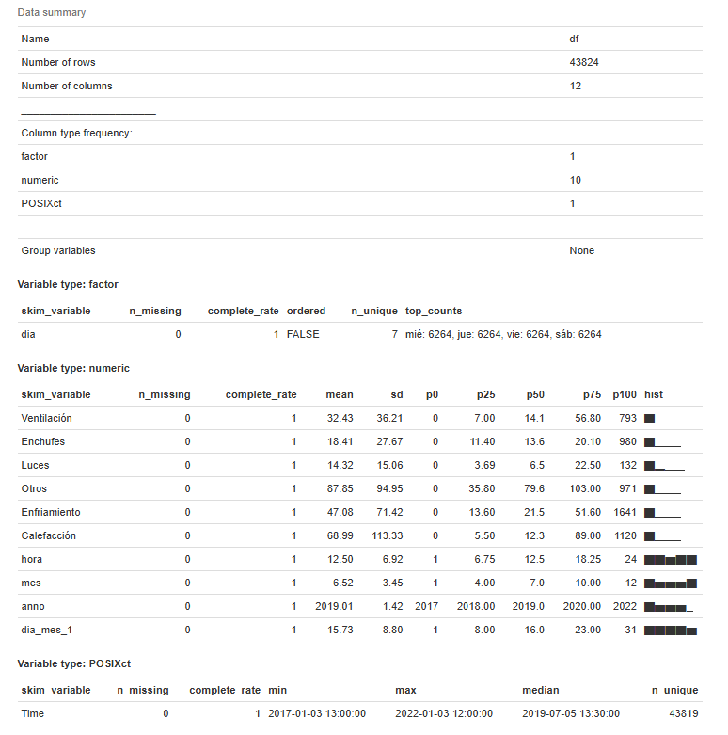
Imagen 1. Resumen set de datos
.

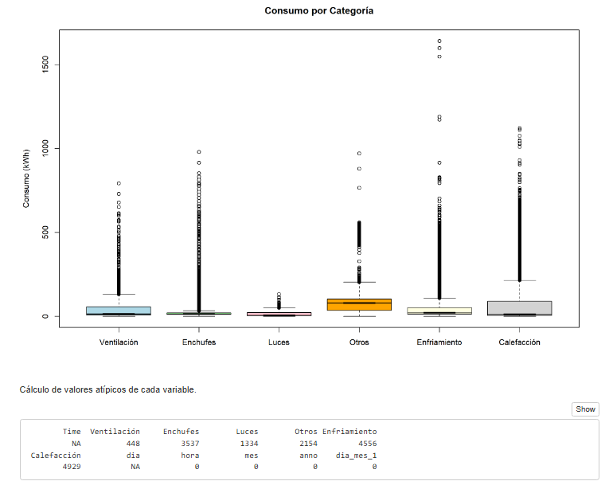
Imagen 2. Distribución de valores atípicos.

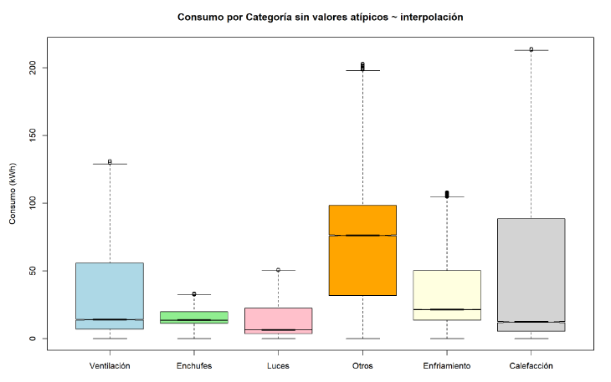
Imagen 3. Set de datos sin valores atípicos.

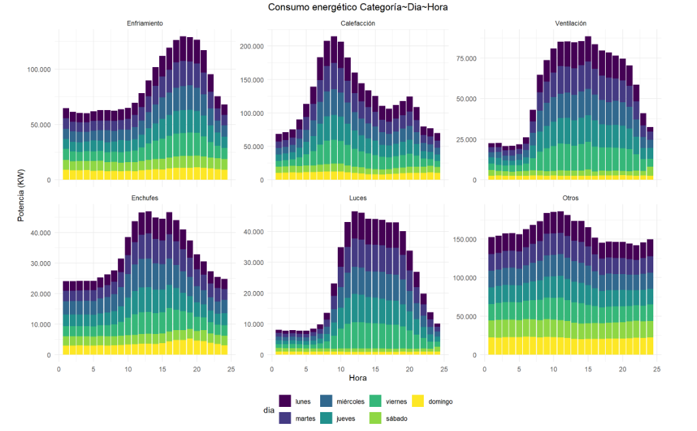
Imagen 4. Consumos por día-hora

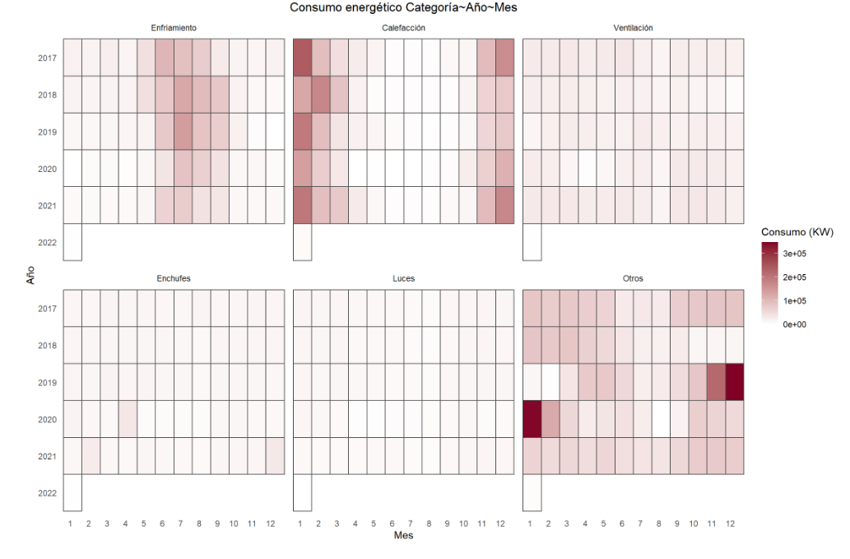
Imagen 5. Consumos por año-mes.

2.1.4. Conclusiones

- Se observa que el consumo de cada categoría contiene una tendencia marcada por la hora y el día de la semana; las categorías calefacción y enfriamiento muestran los picos más altos, seguidos de la categoría otros. Los consumos más bajos ocurren los fines de semana.
- La categoría “enfriamiento” intensifica los consumos en los meses comprendidos entre junio y septiembre, mientras que la categoría “calefacción” muestra los mayores consumos en los meses de enero, febrero, octubre y diciembre; esta tendencia podría estar asociada a cambios climáticos o a hábitos comerciales. La categoría “otros” muestra fluctuaciones sin una tendencia aparente.
- Dado que la variable Calefacción muestra una mayor variabilidad estacional en comparación con las demás variables objetivo, se optó por comenzar la implementación de los modelos a partir de esta categoría

EVALUAR DIFERENTES MODELOS DE MACHINE LEARNING PARA DESAGREGAR EL CONSUMO ENERGÉTICO.

3.1. Implementación inicial de modelos

3.1.1. Regresión lineal
El modelo de regresión lineal presenta un buen ajuste general, con un error estándar residual de 42.22, lo que indica una desviación promedio moderada entre los valores reales y los predichos. El coeficiente de determinación R2=0.586 muestra que el modelo explica aproximadamente el 58.6 % de la variabilidad en el consumo de calefacción, mientras que el R2 ajustado (0.5859) confirma la estabilidad del modelo al considerar el número de predictores. Además, el valor p global (< 2.2e−16) evidencia que el modelo es estadísticamente significativo, es decir, que las variables incluidas contribuyen de manera relevante a la explicación del comportamiento de la variable dependiente.

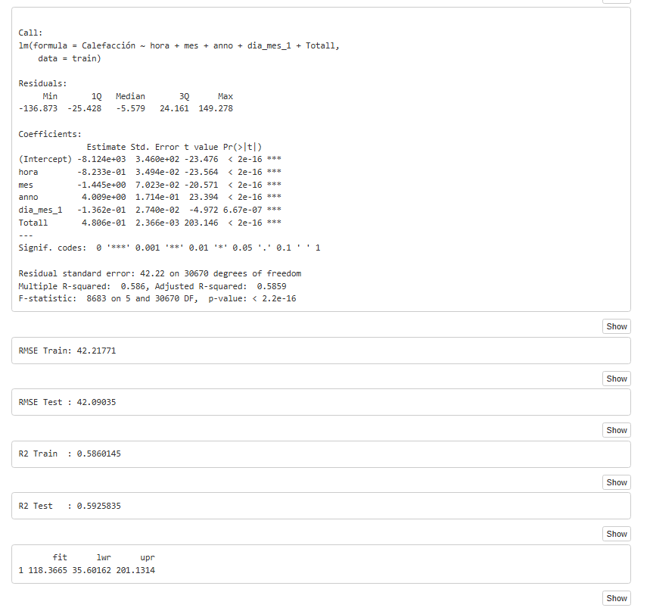

3.1.1. SMV

El modelo de Support Vector Regressor (SVR), configurado con un kernel=’rbf’, un parámetro de penalización C=100, un gamma=’scale’ y un margen de error ϵ=0.1, presenta un Error Absoluto Medio (MAE) de 17.7233. Este valor indica una desviación promedio moderada entre los valores reales y los predichos, medida en las unidades de consumo de calefacción.

El coeficiente de determinación R2 =0.6301 muestra que el modelo explica aproximadamente el 63.01% de la variabilidad en el consumo de calefacción. Este valor de R2 sugiere que el modelo tiene una capacidad predictiva razonable al considerar la complejidad de las variables incluidas (consumo energético y características temporales) para explicar el comportamiento de la variable dependiente (Heating).Sin embargo se debe tener en consideración que este modelo implica un alto consumo de recursos computacionales este modelo con datos parciales resultó lento para su ejecución y debe ponerse en consideración su escalabilidad.

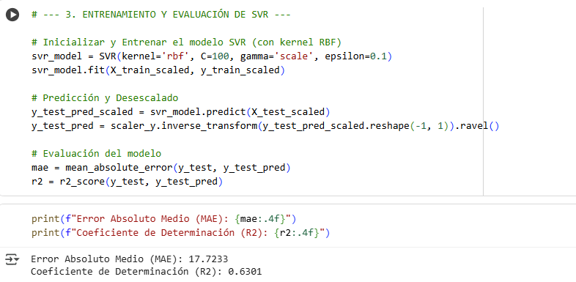

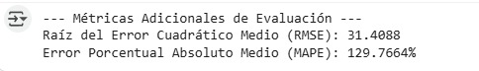
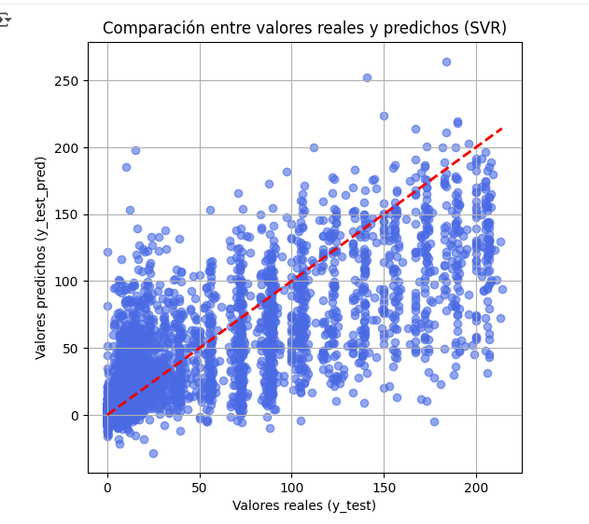

#. CONCLUSIONES Y TRABAJOS FUTUROS

#.1. CONCLUSIONES

#.2. TRABAJOS FUTUROS

#. REFERENCIAS BIBLIOGRÁFICAS

[1] M. P. Castañeda, A. Reyes, y M. Cardozo, «Sector eléctrico colombiano: retos y oportunidades», 1 de mayo de 2021.
[2] «Trends and Projections in Europe 2023». Accedido: 26 de mayo de 2025. [En línea]. Disponible en: https://www.eea.europa.eu/en/analysis/publications/trends-and-projections-in-europe-2023
[3] G. W. Hart, «Nonintrusive appliance load monitoring», Proceedings of the IEEE, vol. 80, n.º 12, pp. 1870-1891, dic. 1992, doi: 10.1109/5.192069.
[4] «Energy Efficiency 2022 – Analysis», IEA. Accedido: 22 de mayo de 2025. [En línea]. Disponible en: https://www.iea.org/reports/energy-efficiency-2022
[5] J. Z. Kolter y T. Jaakkola, «Approximate Inference in Additive Factorial HMMs with Application to Energy Disaggregation», en Artificial Intelligence and Statistics, PMLR, mar. 2012, pp. 1472-1482. Accedido: 22 de mayo de 2025. [En línea]. Disponible en: https://proceedings.mlr.press/v22/zico12.html
[6] M. I. Azad, R. Rajabi, y A. Estebsari, «Sequence-to-Sequence Model with Transformer-based Attention Mechanism and Temporal Pooling for Non-Intrusive Load Monitoring», 8 de junio de 2023, arXiv: arXiv:2306.05012. doi: 10.48550/arXiv.2306.05012.
[7] R. Sun, K. Dong, y J. Zhao, «DiffNILM: A Novel Framework for Non-Intrusive Load Monitoring Based on the Conditional Diffusion Model», Sensors, vol. 23, n.º 7, Art. n.º 7, ene. 2023, doi: 10.3390/s23073540.
[8] J. Kelly y W. Knottenbelt, «The UK-DALE dataset, domestic appliance-level electricity demand and whole-house demand from five UK homes», Sci Data, vol. 2, n.º 1, p. 150007, mar. 2015, doi: 10.1038/sdata.2015.7.
[9] C. Zhang, M. Zhong, Z. Wang, N. Goddard, y C. Sutton, «Sequence-to-point learning with neural networks for nonintrusive load monitoring», 18 de septiembre de 2017, arXiv: arXiv:1612.09106. doi: 10.48550/arXiv.1612.09106.
[10] A. Faustine, N. H. Mvungi, S. Kaijage, y K. Michael, «A Survey on Non-Intrusive Load Monitoring Methodies and Techniques for Energy Disaggregation Problem», arXiv.org. Accedido: 22 de mayo de 2025. [En línea]. Disponible en: https://arxiv.org/abs/1703.00785v3
[11] R. Bonfigli, E. Principi, M. Fagiani, M. Severini, S. Squartini, y F. Piazza, «Non-intrusive load monitoring by using active and reactive power in additive Factorial Hidden Markov Models», Applied Energy, vol. 208, pp. 1590-1607, dic. 2017, doi: 10.1016/j.apenergy.2017.08.203.
[12] J. Kelly y W. Knottenbelt, «Neural NILM: Deep Neural Networks Applied to Energy Disaggregation», en Proceedings of the 2nd ACM International Conference on Embedded Systems for Energy-Efficient Built Environments, en BuildSys ’15. New York, NY, USA: Association for Computing Machinery, nov. 2015, pp. 55-64. doi: 10.1145/2821650.2821672.

